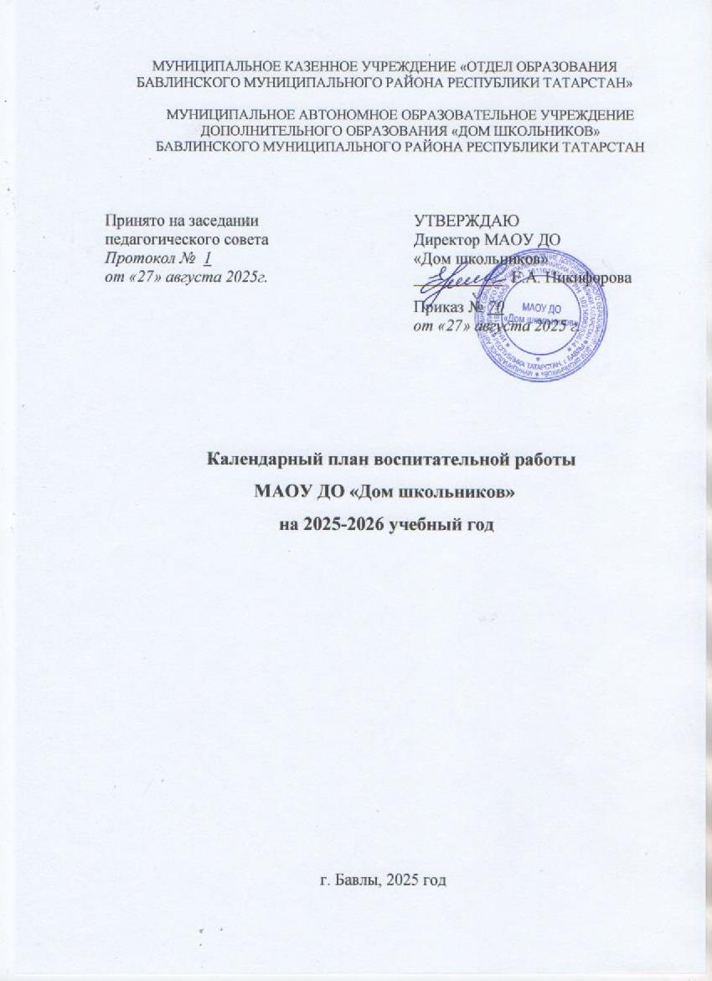
МУНИЦИПАЛЬНОЕ КАЗЕННОЕ УЧРЕЖДЕНИЕ «ОТДЕЛ ОБРАЗОВАНИЯ БАВЛИНСКОГО МУНИЦИПАЛЬНОГО РАЙОНА РЕСПУБЛИКИ ТАТАРСТАН»

МУНИЦИПАЛЬНОЕ АВТОНОМНОЕ ОБРАЗОВАТЕЛЬНОЕ УЧРЕЖДЕНИЕ
ДОПОЛНИТЕЛЬНОГО ОБРАЗОВАНИЯ «ДОМ ШКОЛЬНИКОВ»
БАВЛИНСКОГО МУНИЦИПАЛЬНОГО РАЙОНА РЕСПУБЛИКИ ТАТАРСТАН

Принято на заседании  педагогического совета  Протокол № 1  от «27» августа 2025г. | УТВЕРЖДАЮ  Директор МАОУ ДО  «Дом школьников»  ___________ Е.А. Никифорова  Приказ № 70  от «27» августа 2025 г.

Календарный план воспитательной работы
МАОУ ДО «Дом школьников»
на 2025-2026 учебный год

г. Бавлы, 2025 год
Пояснительная записка
Календарный план воспитательной работы является единым для МАОУ ДО «Дом школьников» и составлен на основе рабочей программы воспитания. Учреждение вправе наряду с Планом проводить иные мероприятия согласно Программе воспитания, по ключевым направлениям воспитания и дополнительного образования детей.
Цель: создание условий для воспитания и социально – педагогической поддержки развития учащихся, как нравственных, ответственных, инициативных, творческих граждан России.
Достижению поставленной цели воспитания учащихся будет способствовать решение следующих основных задач воспитания в МАОУ ДО «Дом школьников»:
1. Реализовывать воспитательные возможности массовых дел, поддерживать традиции их коллективного планирования, организации, проведения и анализа;
2. Реализовывать потенциал педагогов в воспитании учащихся, поддерживать активное участие детских объединений в жизни организации;
3. Вовлекать большее количество школьников в объединения, которые ведут работу по дополнительным общеразвивающим общеобразовательным программам различной направленности, реализовывать из воспитательные возможности;
4. Обеспечить условия для развития личности, органически сочетающей в себе стремление к самореализации и уважение к правам и интересам других людей, высокую инициативу и ответственность, гражданские и нравственные качества, способность к достижению личностного и общественного благополучия;
5. Поддерживать деятельность функционирующих на базе учреждения детских общественных объединений и организаций;
6. Формировать экологическую культуру, культуру здорового и безопасного образа жизни;
7. Формировать учащихся социальные компетенции, необходимые для конструктивного, успешного и ответственного поведения в обществе.
С целью обеспечения реализации рабочей программы воспитания, календарный план воспитательной работы соответствует комплексно - тематическому планированию работы и отражается в годовом плане работы. В связи с тем, что комплексно-тематическое планирование предусматривает разделение на периоды, то в календарном плане воспитательной работы отражаются мероприятия, обеспечивающие реализацию всех направлений рабочей программы воспитания, соответствующих тематике данного периода, учитывается возможность интеграции разных направлений рабочей программы воспитания в одном мероприятии. Ответственными за то или иное мероприятие будут являться как представители администрации, так и педагоги МАОУ ДО «Дом школьников».
Календарный план воспитательной работы разрабатывается на один учебный год, и утверждается ежегодно на педагогическом совете как дополнение в Рабочей программе воспитания. Все мероприятия проводятся с учетом особенностей Программы, а также возрастных, физиологических и психоэмоциональных особенностей детей.

Месяц | Направление воспитательной работы | Мероприятия | Ответственные
Сентябрь | Познавательное  Социально – гуманитарное  Познавательное  Туристическое  Социально – гуманитарное  Физкультурно – спортивное | 1. Рекламная компания. День открытых дверей.  2. Районный конкурс команд – отрядов ЮИД квест «Найдите виновника ДТП»  3. Мероприятие, посвященное Дню рождения Союза наследников Татарстана для 2 – х классов городских школ  4. Районный туристический слет среди общеобразовательных учреждений, посвященный памяти ветерана туризма И.М. Якупова  5. Экологический фестиваль, в рамках марафона «По следам добрых дел»  6. Региональный турнир «Кубок нефтяных городов» | Заместитель директора, методист, педагоги дополнительного образования  Заместитель директора, педагог – организатор  Педагог – организатор  Заместитель директора, методист, педагог – организатор, педагоги дополнительного образования  Методист, педагог – организатор  Директор, педагог дополнительного образования
Октябрь | Художественно - эстетическое  Художественно – эстетическое  Физкультурно – спортивное  Художественно – эстетическое  Познавательное  Художественно – эстетическое  Физкультурно – спортивное | 1. Мероприятия по подготовке и проведению Дня пожилых, и дня Учителя:  - Акция: «Поздравь учителя»  - поздравления ветеранов  2. Выставка обучающихся Дом школьников «Краски осени»  3. Региональный турнир по шахматам «Кубок Надежды»  4. Выставка обучающихся Дом школьников «День пап»  5. Познавательная игра «Мы за Здоровый Образ Жизни», для учащихся 4 – х классов городских школ  6. Вечер для кружковцев «Золотая осень»  7. Тематические мероприятия для учащихся школ в каникулярное время  8. Региональный шахматный турнир, посвященный А.Алехину | Заместитель директора, педагог – организатор, председатель профсоюзной организации  Педагог – организатор, педагоги дополнительного образования  Директор, педагог дополнительного образования  Педагог – организатор, педагоги дополнительного образования  Заместитель директора, педагог организатор  Педагог – организатор, педагоги дополнительного образования  Заместитель директора, методист, педагог – организатор, педагоги дополнительного образования  Директор, педагог дополнительного образования
Ноябрь | Социально – гуманитарное  Художественно – эстетическое  Художественно – эстетическое  Художественно – эстетическое, военно – патриотическое  Техническое  Физкультурно – спортивное  Художественно – эстетическое | 1. Городской конкурс отрядов ЮИД «Битва умов «Правильный движ» «Татарстан», БитУМ для учащихся 8 – х классов  2. Мероприятия для обучающихся Дом школьников, посвященное Дню Матери  - выставка творческих работ «Мамочка моя»  3. Праздничное мероприятие, посвященное Дню Матери  4. Муниципальный этап республиканского конкурса рисунков и чтецов «Солдатами не рождаются»  5. Мастер – класс по изготовлению «Игрушки» начальное моделирование  6. Шахматный турнир «Кубок г. Бавлы»  7. Муниципальный этап Всероссийского конкурса экологических рисунков | Заместитель директора, педагог – организатор  Педагог – организатор, педагоги дополнительного образования  Заместитель директора, педагог – организатор, педагоги дополнительного образования  Заместитель директора  Педагог – организатор, педагоги дополнительного образования  Директор, педагог дополнительного образования  Методист, педагог – организатор
Декабрь | Художественно – эстетическое  Художественно – эстетическое  Художественно – эстетическое  Физкультурно – спортивное  Физкультурно – спортивное  Художественно – эстетическое | 1. Мастер – класс для группы дневного пребывания КЦСОН «Милосердие»  2. Муниципальная природоохранная акция «Живая ель»  3. Муниципальный этап республиканского конкурса экологической социальной рекламы «Город под защитой детства»  4. Шахматная школа спортивного совершенствования «Вектор»  5. Региональный турнир XXXIII турнир памяти Р.Г. Нежметдинову  6. Новогодние представление для обучающихся Дома школьников | Методист, педагоги дополнительного образования  Заместитель директора  Методист, педагоги дополнительного образования  Директор, педагог дополнительного образования  Директор, педагог дополнительного образования  Заместитель директора, педагог – организатор, педагоги дополнительного образования
Январь | Социально – гуманитарное  Художественно – эстетическое  Художественно – эстетическое  Социально – гуманитарное, военно – патриотическое  Социально – гуманитарное  Физкультурно - спортивное | 1. Муниципальный этап Республиканского конкурса социальных проектов «Моя инициатива»  2. Муниципальный этап Республиканского конкурса творческих работ для учащихся 1 – 11 классов «Дорога БЕЗ опасности»  3. Развлекательная программа «Новогодний переполох»  4. Городская игра - викторина «Единство народа – великая сила, приуроченное Году единства народов России»  5.Муниципальный этап Республиканского конкурса «Замечательный вожатый»  6. Лично – командное первенство г. Бавлы по шахматам | Заместитель директора  Заместитель директора  Педагог – организатор  Заместитель директора, педагог – организатор  Заместитель директор  Директор, педагог дополнительного образования
Февраль | Художественно – эстетическое, военно – патриотическое  Художественно – эстетическое  Военно - патриотическое  Физкультурно – спортивное  Туристическое | 1. Выставка рисунков обучающихся «Есть такая профессия – Родину защищать»  2. Муниципальный конкурс декоративно – прикладного искусства, в рамках Республиканского детского фестиваля народного творчества «Без бергә»  3. Муниципальный конкурс песни и строя «Вперед, юнармейцы!» для учащихся 5- 6 классов  4. Первенство Республики Татарстан по шахматам «Шахматное поле»  5. Муниципальные соревнования по зимнему спортивному ориентированию в заданном направление на лыжах | Педагог – организатор, педагоги дополнительного образования  Заместитель директора, педагоги дополнительного образования  Заместитель директора, педагог – организатор  Директор, педагог дополнительного образования  Методист, педагог – организатор
Март | Художественно – эстетическое  Художественно – эстетическое  Художественно – эстетическое  Художественно – эстетическое  Познавательное  Социально – гуманитарное | 1. Выставка творческих работ «Букет из самых нежных чувств»  2. Районный Мастер – класс ДПИ «Весна» для учителей технологии  3. Муниципальный экологический фестиваль «Весенний звон»  4. Муниципальный этап республиканского конкурса «Мирас – объекты культурного наследия глазами детей»  5. Городская познавательная игра «Доброе дело», для учащихся 3 – х классов  6. Районная эколого – биологическая дистанционная викторина «Эко – АС»  7.Тематические мероприятия для учащихся школ в каникулярное время | Педагог – организатор, педагоги дополнительного образования  Заместитель директора, педагоги дополнительного образования  Заместитель директора  Заместитель директора  Педагог – организатор  Методист  Заместитель директора, методист, педагог – организатор, педагоги дополнительного образования
Апрель | Познавательное  Социально – гуманитарное  Военно – патриотическое, художественно – эстетическое  Социально – гуманитарное  Социально – гуманитарное, художественно – эстетическое  Физкультурно – спортивное  Физкультурно - спортивное | 1. Познавательная игра «Прыжок во вселенную» - приуроченная ко Дню Космонавтики  2.Социальный опрос среди учащихся образовательных школ «Отношение к природе и ее охране»  3. Муниципальный конкурс инсценированной военно – патриотической песни «Синий платочек», посвященный 81 – ой годовщине Победы в ВОВ  4. Муниципальный этап республиканского конкурса юных инспекторов движения «Безопасное колесо – 2026»  5. Выпускной вечер в Школе будущего первоклассника «Росиночка»  6. Республиканский шахматный турнир памяти Мухаметзянова  7. Региональный шахматный турнир «Первоклассник +» | Педагог – организатор  Методист  Заместитель директора, педагог – организатор  Заместитель директора, педагог – организатор  Директор, педагоги дополнительного образования  Директор, педагог дополнительного образования  Директор, педагог дополнительного образования
Май | Художественно – эстетическое, патриотическое  Туристическое  Физкультурно – спортивное  Художественно – эстетическое | 1. Мастер – класс для дошкольников «Великая Победа»  2. Районный туристический слет учащихся  3. Региональный шахматный турнир на призы Главы Актаныша  4. Итоговый отчетный фестиваль «Родничок творчества и успеха» | Заместитель директора, педагоги дополнительного образования  Заместитель директора, методист, педагог – организатор  Директор, педагог дополнительного образования  Заместитель директора, педагог – организатор, педагог дополнительного образования
Июнь | Социально – гуманитарное, физкультурно - спортивное  Туристическо – краеведческое  Социально – гуманитарное, физкультурно - спортивное  Социально – гуманитарное, физкультурно - спортивное, военно - патриотическое | 1. Мероприятие для пришкольных лагерей «Поляна веселых заданий»  2. Мероприятие для пришкольных лагерей «Тропинка приключений»  3. Мероприятие по профилактике детского дорожно – транспортного травматизма «Лето без ДТП»  4. Спортивно – патриотическая мероприятие «Моя земля – моя Россия!» | Заместитель директора, педагог – организатор  Методист, педагог – организатор  Заместитель директора, педагог – организатор  Заместитель директора, педагог - организатор

